**GymHub**

Specifikacija zahteva

Verzija 1.0

Pregled izmena

|  |  |  |  |
| --- | --- | --- | --- |
| **Datum** | **Verzija** | **Opis** | **Autor** |
| 29.03.2021. | Nacrt | Inicijalna verzija | Luka Mladenović Teodora Kalezić Petar Milisavljević |
| 30.03.2021. | 1.0 | Dopunjena i prerađena verzija | Luka Mladenović Teodora Kalezić Petar Milisavljević |
|  |  |  |  |
|  |  |  |  |

Sadržaj

1. Cilj dokumenta 4

2. Opseg dokumenta 4

3. Reference 4

4. Pregled slučajeva korišćenja 4

5. Profili korisnika 5

5.1 Posetilac 5

5.2 Član 5

5.3 Trener 5

5.4 Administrator 6

6. Opis slučajeva korišćenja 6

6.1 Mogućnost registracije 6

6.2 Odabir trenera 6

6.3 Mogućnost prijave 7

6.4 Resetovanje lozinke 8

6.5 Pregled lokacije 9

6.6 Pregled socijalnih mreža 9

6.7 Pregled radnog vremena 9

6.8 Pregled usluga teretane 10

6.9 Pregled planova treninga 10

6.10 Pregled planova ishrane 11

6.11 Pregled vežbi 11

6.12 Pregled trenera 12

6.13 Ažuriranje profila 12

6.14 Slušanje GymHub radija 12

6.15 Prijava problema 13

6.16 Zakazivanje treninga 13

6.17 Otkazivanje treninga 14

6.18 Plaćanje članarine 14

6.19 Promena tipa članarine 15

6.20 Ocenjivanje 15

6.21 Kreiranje plana ishrane 16

6.22 Brisanje plana ishrane 16

6.23 Kreiranje plana treninga 17

6.24 Brisanje plana treninga 18

6.25 Pregled grupa 18

6.26 CRUD informacija 18

7. Dodatni zahtevi 19

7.1 Funkcionalnost 19

7.2 Upotrebivost 19

7.3 Pouzdanost 19

7.4 Performanse 19

7.5 Podrška i održavanje 20

7.6 Ograničenja 20

Specifikacija zahteva

# Cilj dokumenta

Cilj ovog dokumenta je specifikacija zahteva u pogledu detaljnog opisa slučajeva korišćenja GymHub web aplikacije.

# Opseg dokumenta

Dokument se odnosi na GymHub web aplikaciju koja će biti razvijena od strane THT tima. Namena sistema je efikasno upravljanje i vođenje evidencije o članovima i treninzima, kao i mogućnost edukacije članova o treniranju i ishrani.

# Reference

Spisak korišćene literature:

1. D01_Predlog_Projekta.docx
2. D02_Vizija_Sistema.docx
3. D03_Plan_Realizacije.docx
4. D03_Raspored_Aktivnosti.mpp

# Pregled slučajeva korišćenja

Osnovni UML dijagram koji prikazuje korisnike i slučajeve korišćenja GymHub web aplikacije prikazan je na sledećoj slici:

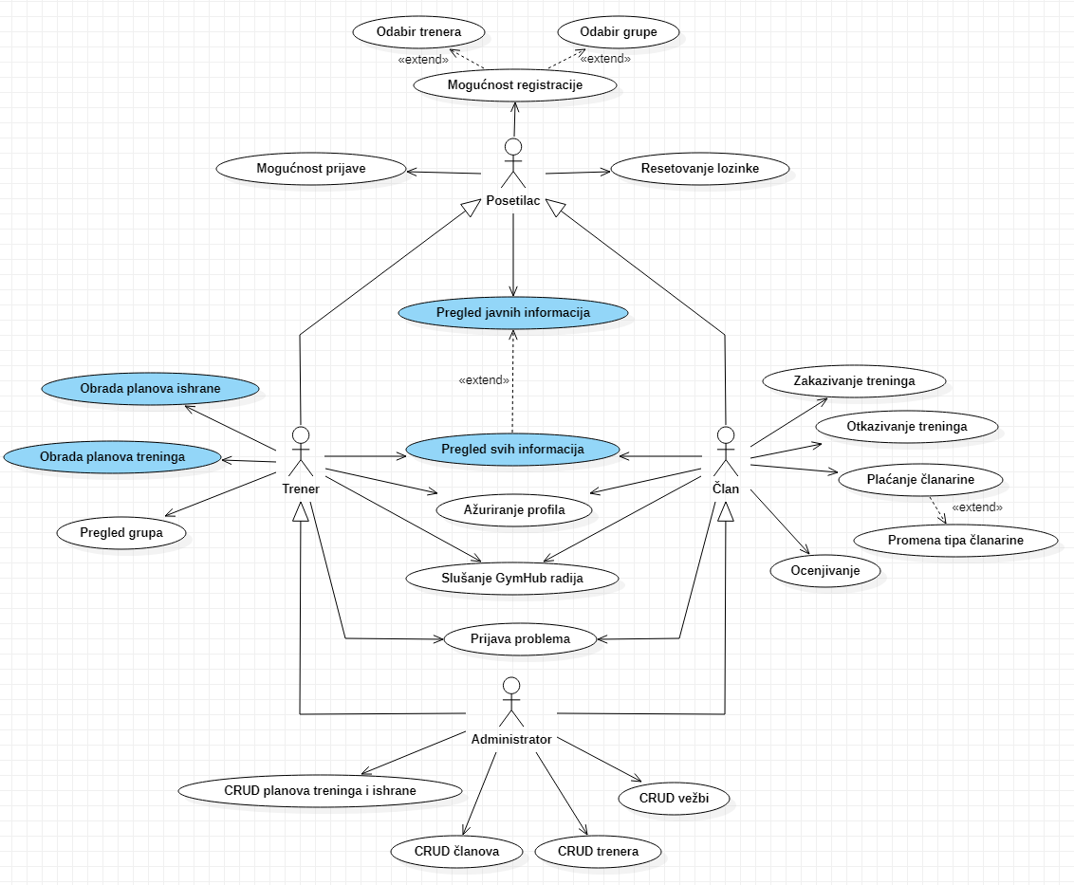

Slučajevi korišćenja *obrada planova treninga, obrada planova ishrane, pregled svih informacija* i *pregled javnih informacija* obuhvataju složenije radnje koje se mogu razložiti dalje razložiti na pojedinačne slučajeve korišćenja.

Detaljni UML dijagrami za slučajeve korišćenja *obrada planova treninga, obrada planova ishrane, pregled svih informacija* i *pregled javnih informacija* su prikazani na sledećoj slici:

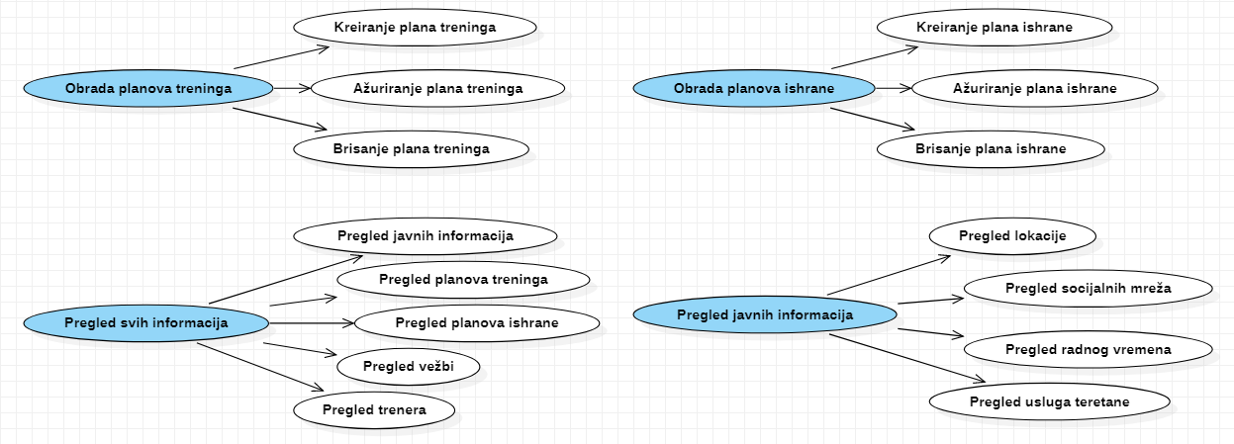

# Profili korisnika

Identifikovani su sledeći profili korisnika GymHub web aplikacije:

## Posetilac

Posetilac ima mogućnost pregleda svih javnih informacija o teretani i trenerima bez mogućnosti korišćenja bilo koje funkcionalnosti člana dokle god ne postane registrovani član.   
  
Posetilac je bilo koji neregistrovani korisnik koji posećuje web aplikaciju u želji da sazna više o uslugama i samoj teretani.

## Član

Član ima mogućnost online plaćanja članarine, pregleda i ocenjivanja svojih trenera, kao i online zakazivanja treninga.   
  
Nakon registracije, korisnik dobija prvih mesec dana korišćenja usluga teretane besplatno. Nakon isteka, mora da uplati članarinu kako bi nastavio da bude član, bilo online ili gotovinom. Ako je u pitanju potonje, profil člana biva ažuriran na licu mesta od strane administratora. Privilegije člana važe dok god je njegova članarina važeća.

## Trener

Trener je zadužen za organizovanje i postavljanja planova treninga i ishrane svojih grupa članova. Ima mogućnost pregleda članova svojih grupa, kao i sve privilegije člana teretane. Trener je u obavezi da prijavi administratoru aplikacije bilo kog korisnika (uključujući i druge trenere) koji na bilo koji način predstavljaju problem pravilnom i efikasnom funkcionisanju svih aspekata teretane.  
  
Trener je osoba sa višim stepenom edukacije iz oblasti sporta i fizičkog zdravlja.

## Administrator

Administrator je zadužen za konfigurisanje i kasnije održavanje web aplikacije.   
  
Administrator ima punu kontrolu nad web aplikacijom preko svog administrativnog profila.

# Opis slučajeva korišćenja

## **Mogućnost registracije**

**Kratak opis:**

Forma za registrovanje posetioca, koji se može prijaviti na web aplikaciju.

**Akteri:**

Posetilac, član, trener, administrator.

**Preduslovi:**

Nema.

**Osnovni tok:**

1. Akter otvara web stranicu za registraciju.
2. Prikazuje se forma za registraciju.
3. Akter unosi neophodne podatke na formi.
4. Klikom na dugme akter prosleđuje podatke i završava proces registracije.
5. Akter automatski biva prijavljen i preusmeren na početnu stranicu.

**Izuzeci:**

[Uneto već postojeće/nevalidno korisničko ime i/ili email] Prikazuje se odgovarajuća poruka o grešci.

[Uneta slaba i/ili nevalidna šifra] Prikazuje se odgovarajuća poruka.

**Posledice:**

Akteru se kreira poseban profil koji se čuva u bazi podataka.

## Odabir trenera

**Kratak opis:**

Akter može, ukoliko se odluči za personalizovane treninge, odabrati željenog trenera.

**Akteri:**

Posetilac, član, trener, administrator.

**Preduslovi:**

Nema.

**Osnovni tok:**

1. Akter bira stranicu sa listom trenera.
2. Klikom na nekog od njih vrši se odabir željenog trenera.
3. Klikom na odgovarajuće dugme se izbor potvrđuje.
4. Potvrđene promene su zapamćene na profilu, kao i u bazi podataka.

**Izuzeci:**

Nema.

**Posledice:**

Akteru se dodeljuje izabrani trener.

## **Mogućnost prijave**

**Kratak opis:**

Forma za prijavu na web aplikaciju.

**Akteri:**

Posetilac, član, trener, administrator.

**Preduslovi:**

Postojanje profila (akter je već registrovan).

**Osnovni tok:**

1. Akter otvara stranicu za prijavu.
2. Prikazuje se forma za prijavu.
3. Akter unosi korisničko ime i lozinku.
4. Akter prosleđuje podatke klikom na dugme i završava proces prijave.
5. Akter biva preusmeren na početnu stranicu.

**Izuzeci:**

[Nevalidno korisničko ime/email i/ili šifra] Prikazuje se odgovarajuća poruka o grešci.

**Posledice:**

U zavisnosti od tipa profila, akter pristupa sistemu.

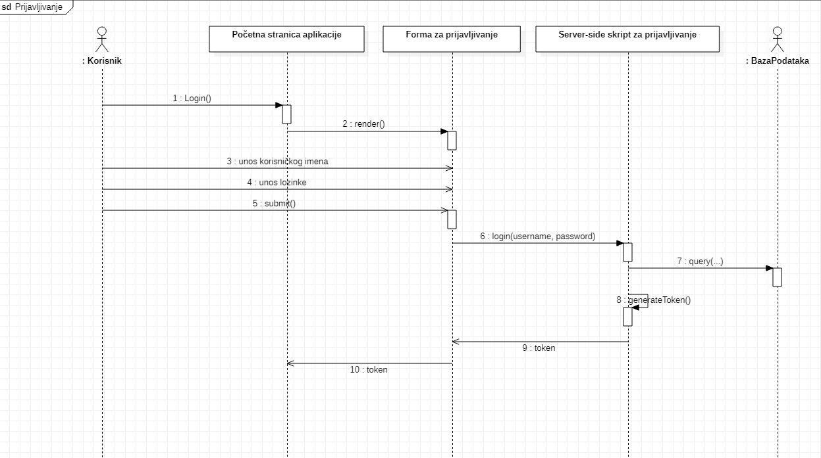**Dijagram sekvence:**

## **Resetovanje lozinke**

**Kratak opis:**

Forma za resetovanje lozinke.

**Akteri:**

Posetilac, član, trener, administrator.

**Preduslovi:**

Akter je registrovan.

**Osnovni tok:**

1. Akter otvara stranicu za zahtevanje resetovanja lozinke.
2. Prikazuje se forma za zahtev resetovanja lozinke.
3. Akter unosi svoju email adresu na koju se šalje kod za resetovanje lozinke.
4. Akter unosi dobijen kod.
5. Prikazuje se forma za resetovanje lozinke.
6. Akter unosi novu lozinku.
7. Akter potvrđuje lozinku.
8. Akter prosleđuje podatke klikom na dugme i lozinka biva resetovana.

**Izuzeci:**

[Nevalidan email/kod potvrde] Prikazuje se odgovarajuća poruka o grešci.

**Posledice:**

Lozinka je resetovana.

## Pregled **lokacije**

**Kratak opis:**

Pregled lokacije na kojoj se nalazi teretana.

**Akteri:**

Posetilac, član, trener, administrator.

**Preduslovi:**

Nema.

**Osnovni tok:**

1. Akter ode na početnu stranicu.
2. Akter se navigira do dna stranice i dolazi do embeddovane mape.

**Izuzeci:**

Nema.

**Posledice:**

Akter saznaje lokaciju teretane.

## Pregled **socijalnih mreža**

**Kratak opis:**

Pregled socijalnih mreža teretane.

**Akteri:**

Posetilac, član, trener, administrator.

**Preduslovi:**

Nema.

**Osnovni tok:**

1. Akter ode na početnu stranicu.
2. Akter se navigira do footera stranice i dolazi do linkovanih ikonica koje ukazuju na profile sa više socijalnih mreža.

**Izuzeci:**

Nema.

**Posledice:**

Akter saznaje socijalne mreže teretane.

## Pregled **radnog vremena**

**Kratak opis:**

Pregled radnog vremena teretane.

**Akteri:**

Posetilac, član, trener, administrator.

**Preduslovi:**

Nema.

**Osnovni tok:**

1. Akter ode na početnu stranicu.
2. Akter se navigira do dela stranice koji sadrži informacije o radnom vremenu teretane.

**Izuzeci:**

Nema.

**Posledice:**

Akter saznaje radno vreme teretane.

## Pregled usluga teretane

**Kratak opis:**

Pregled usluga teretane.

**Akteri:**

Posetilac, član, trener, administrator.

**Preduslovi:**

Nema.

**Osnovni tok:**

1. Akter ode na početnu stranicu.
2. Akter se navigira do dela stranice koji sadrži informacije o uslugama teretane.

**Izuzeci:**

Nema.

**Posledice:**

Akter saznaje usluge teretane.

## Pregled **planova treninga**

**Kratak opis:**

Prikaz stranice koja sadrži kreirane planove treninga.

**Akteri:**

Član, trener, administrator.

**Preduslovi:**

Akter je prijavljen.  
Postojanje planova za pregled.

**Osnovni tok:**

1. Akter bira stranicu koja sadrži njemu dostupne planove treninga.
2. Akter bira plan treninga od interesa klikom na isti.
3. Otvara se forma sa informacijama o izabranom planu treninga.

**Izuzeci:**

Nema.

**Posledice:**

Akter se bliže upoznaje sa planom treninga.

## Pregled **planova ishrane**

**Kratak opis:**

Prikaz stranice koja sadrži kreirane planove ishrane.

**Akteri:**

Član, trener, administrator.

**Preduslovi:**

Akter je prijavljen.  
Postojanje planova za pregled.

**Osnovni tok:**

1. Akter bira stranicu koja sadrži njemu dostupne planove ishrane.
2. Akter bira plan ishrane od interesa klikom na isti.
3. Otvara se forma sa informacijama o izabranom planu ishrane.

**Izuzeci:**

Nema.

**Posledice:**

Akter se bliže upoznaje sa planom ishrane.

## Pr**egled vežbi**

**Kratak opis:**

Prikaz stranice koja sadrži listu vežbi.

**Akteri:**

Član, trener, administrator.

**Preduslovi:**

Akter je prijavljen.  
Postojanje vežbi za pregled.

**Osnovni tok:**

1. Akter bira stranicu koja sadrži vežbe.
2. Akter bira grupu vežbi od interesa.
3. Otvara se stranica sa odgovarajućim vežbama.

**Izuzeci:**

Nema.

**Posledice:**

Akter se bliže upoznaje sa vežbama.

## **Pregled trenera**

**Kratak opis:**

Prikaz stranice koja sadrži listu trenera.

**Akteri:**

Član, trener, administrator.

**Preduslovi:**

Akter je prijavljen.  
Postojanje trenera za pregled.

**Osnovni tok:**

1. Akter bira stranicu koja sadrži listu trenera.
2. Na stranici su prikazane informacije za svakog trenera.

**Izuzeci:**

Nema.

**Posledice:**

Akter se bliže upoznaje sa trenerima.

## **Ažuriranje profila**

**Kratak opis:**

Forma za ažuriranje određenih informacija profila.

**Akteri:**

Član, trener, administrator.

**Preduslovi:**

Akter je prijavljen.

**Osnovni tok:**

1. Klikom na dugme na profilu aktera otvara se stranica za ažuriranje istog.
2. Akter je u mogućnosti da promeni sve stavke profila koje mu interfejs dozvoljava.
3. Akter klikom na odgovarajuće dugme potvrđuje izmene ili ih odbacuje.
4. U slučaju potvrde promena, ažurira se baza podataka, kao i prikaz profila aktera.

**Izuzeci:**

[Uneti nevalidni podaci] Prikazuje se odgovarajuća poruka o grešci.

**Posledice:**

Akterov profil je ažuriran.

## **Slušanje GymHub radija**

**Kratak opis:**

Stranica za slušanje muzike.

**Akteri:**

Član, trener, administrator.

**Preduslovi:**

Akter je prijavljen.

**Osnovni tok:**

1. Klikom na odgovarajuće dugme, akter uključuje ili isključuje GymHub radio.

**Izuzeci:**

Nema.

**Posledice:**

Slušanje muzike.

## **Prijava problema**

**Kratak opis:**

Stranica za prijavu problema.

**Akteri:**

Član, trener, administrator.

**Preduslovi:**

Akter je prijavljen i ima problem.

**Osnovni tok:**

1. Akter se navigira do stranice za prijavu problema.
2. Akter popunjuje polja.
3. Klikom da odgovarajuće dugme prijava se šalje administratoru/ima.

**Izuzeci:**

[Nisu popunjena sva neophodna polja] Prikazuje se odgovarajuća poruka o grešci.

**Posledice:**

Problem je prijavljen.

## **Zakazivanje treninga**

**Kratak opis:**

Akter zakazuje termin treninga.

**Akteri:**

Član, administrator.

**Preduslovi:**

Akter je prijavljen.   
Postoji slobodan termin.   
Akter zakazuje trening u trenutnoj radnoj nedelji.

**Osnovni tok:**

1. Akter se navigira na stranicu sa prikazom nedeljnog rasporeda treninga.
2. U zavisnosti od tipa treninga (samostalni ili personalni), akter pronalazi slobodan termin.
3. Akter zakazuje trening klikom na odgovarajuće polje.
4. GymHub web aplikacija pruža mogućnost automatskog zakazivanja treninga članovima koji treniraju u grupnom režimu.
5. Akter dobija jedinstveni kod treninga koji služi za autentifikaciju prilikom ulaska u teretanu.
6. Trening se evidentira u bazi podataka.

**Izuzeci:**

[Termin je zauzet] Prikazuje se odgovarajuća poruka o grešci.

**Posledice:**

Trening biva zakazan.

## Otkazivanje treninga

**Kratak opis:**

Korisnik otkazuje termin treninga.

**Akteri:**

Član, administrator.

**Preduslovi:**

Akter je prijavljen.  
Ima zakazan trening.  
Postoji najmanje 24h razlike između perioda otkazivanja i održavanja treninga.

**Osnovni tok:**

1. Klikom na odgovarajuće polje na glavnoj stranici akter otkazuje trening i oslobađa termin.
2. Trening se briše iz baze podataka.

**Izuzeci:**

Nema.

**Posledice:**

Trening biva otkazan.

## Plaćanje članarine

**Kratak opis:**

Akter plaća članarinu.

**Akteri:**

Član, administrator.

**Preduslovi:**

Akter je prijavljen.

**Osnovni tok:**

1. Akteru stižu blagovremeni podsetnici za izmir dugova.
2. Na dan isteka roka za plaćanje, akter nema pristup sistemu dok ne izvrši uplatu.
3. Uplata se vrši preko odgovarajuće stranice na koju akter biva redirektovan.
4. Klikom na dugme se vrši uplata.

**Izuzeci:**

[Članarina već plaćena. Nedovoljno sredstava] Prikazuje se odgovarajuća poruka o grešci.

**Posledice:**

Akter izmiruje obaveze prema teretani i ponovo dobija pristup sistemu.

## Promena tipa članarine

**Kratak opis:**

Prilikom uplate članarine, akter može promeniti trenera i/ili režim treniranja.

**Akteri:**

Član, administrator.

**Preduslovi:**

Akter je prijavljen.  
Akteru je istekla članarina.

**Osnovni tok:**

1. Pre potvrđivanja uplate, akter može izvršiti prethodnospomenute promene.
2. Klikom na odgovarajuća polja i preko odgovarajućih stranica, akter može izmeniti trenera i/ili način na koji on trenira.
3. Klikom na odgovarajuće dugme promene se čuvaju i ažuriraju u bazi podataka.

**Izuzeci:**

[Akter menja članarinu u trenutnu] Prikazuje se odgovarajuća poruka o grešci.

**Posledice:**

Promena tipa članarine (samostalno, personalno, grupno treniranje).

## Ocenjivanje

**Kratak opis:**

Ocenjivanje trenera.

**Akteri:**

Član, administrator.

**Preduslovi:**

Akter je prijavljen i ne trenira samostalno.

**Osnovni tok:**

1. Klikom na odgovarajuće dugme, korisnik daje upvote (pozitivnu ocenu) ili downvote (negativnu ocenu) treneru.
2. Ocena biva evidentirana u bazi.

**Izuzeci:**

Nema.

**Posledice:**

Ocenjivanje trenera. Prikaz ažurirane prosečne ocene trenera.

## **Kreiranje plana ishrane**

**Kratak opis:**

Akter kreira novi plan ishrane.

**Akteri:**

Trener.

**Preduslovi:**

Akter je prijavljen.

**Osnovni tok:**

1. Na stranici koja sadrži listu svih dostupnih planova ishrane, klikom na polje otvara se forma za kreiranje novog plana.
2. Korišćenjem interfejsa akter kreira plan.
3. Klikom na odgovarajuće dugme se plan dodaje u listu planova i biva prikazan određenim članovima.
4. Plan ishrane se pamti u bazi podataka.

**Izuzeci:**

[Nisu uneta sva neophodna polja. Uneti nevalidni podaci] Prikazuje se odgovarajuća poruka o grešci.

**Posledice:**

Novi plan ishrane je kreiran.

## **Brisanje plana ishrane**

**Kratak opis:**

Akter briše svoj plan ishrane.

**Akteri:**

Trener, administrator.

**Preduslovi:**

Akter je prijavljen.   
Plan postoji i pripada akteru.

**Osnovni tok:**

1. Na stranici koja sadrži listu svih dostupnih planova ishrane, akter može videti kreirane planove ishrane.
2. Klikom na odgovarajući plan i polje akter može obrisati neki od svojih planova.
3. Klikom na odgovarajuće dugme odluka se potvrđuje.
4. Plan ishrane se briše iz baze podataka.

**Izuzeci:**

Nema.

**Posledice:**

Plan ishrane je obrisan.

## **Kreiranje plana treninga**

**Kratak opis:**

Akter kreira novi plan treninga.

**Akteri:**

Trener, administrator.

**Preduslovi:**

Akter je prijavljen.

**Osnovni tok:**

1. Na stranici koja sadrži listu svih dostupnih planova treninga, klikom na polje otvara se forma za kreiranje novog plana.
2. Korišćenjem interfejsa akter kreira plan.
3. Klikom na odgovarajuće dugme se plan dodaje u listu planova i biva prikazan određenim članovima.
4. Plan treninga se pamti u bazi podataka.

**Izuzeci:**

[Nisu uneta sva neophodna polja. Uneti nevalidni podaci] Prikazuje se odgovarajuća poruka o grešci.

**Posledice:**

Novi plan treninga je kreiran.

**Dijagram sekvence:**

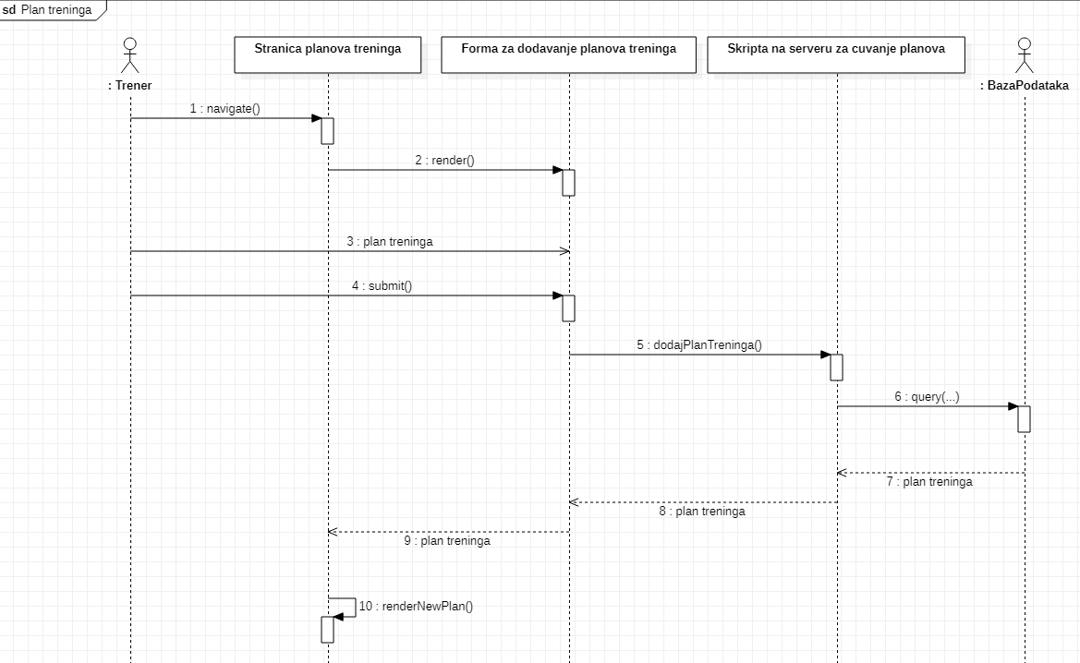

## **Brisanje plana treninga**

**Kratak opis:**

Akter briše svoj plan treninga.

**Akteri:**

Trener, administrator.

**Preduslovi:**

Akter je prijavljen.   
Plan postoji i pripada akteru.

**Osnovni tok:**

1. Na stranici koja sadrži listu svih dostupnih planova treninga, akter može videti kreirane planove treninga.
2. Klikom na odgovarajući plan i polje akter može obrisati neki od planova.
3. Klikom na odgovarajuće dugme odluka se potvrđuje.
4. Plan treninga se briše iz baze podataka.

**Izuzeci:**

Nema.

**Posledice:**

Plan treninga je obrisan.

## **Pregled grupa**

**Kratak opis:**

Akter može pregledati članove svojih grupa.

**Akteri:**

Trener, administrator.

**Preduslovi:**

Akter je prijavljen.   
Grupe pripadaju akteru.

**Osnovni tok:**

1. Akter može videti listu svih svojih grupa na stranici na kojoj su sve grupe izlistane.

**Izuzeci:**

Nema.

**Posledice:**

Pregled članova grupa.

## **CRUD informacija**

**Kratak opis:**

Odgovarajuće akcije nad planovima treninga i ishrane, članovima, grupama, trenerima i vežbama.

**Akteri:**

Administrator.

**Preduslovi:**

Nema.

**Osnovni tok:**

1. Akter bira odgovarajuću opciju za prikaz liste informacija.
2. Prikazuje se stranica sa informacijama iz baze.
3. Akter bira opciju za dodavanje/ažuriranje/brisanje stavke.
4. Prikazuje se adekvatna forma ili poruka.
5. Akter unosi podatke po potrebi.
6. Vrši se provera podataka po potrebi.
7. Vrši se ažuriranje baze podataka.
8. Osvežava se stranica sa listom aktuelnih informacija.

**Izuzeci:**

Prikazuje se odgovarajuća poruka o grešci na formi za CRUD akciju.

**Posledice:**

Kreirana/ažurirana/obrisana željena informacija.

# Dodatni zahtevi

## Funkcionalnost

U ovom odeljku su specificirani funkcionalni zahtevi koji su zajednički za više slučajeva korišćenja.

GymHub web aplikacija ne zahteva nikakve dodatne funkcionalnosti.

## Upotrebivost

U ovom odeljku su specificirani zahtevi koji su vezani za, ili utiču na upotrebivosti sistema koji se razvija.

**Korisnički interfejs prilagođen korisniku:**

Korisnički interfejs GymHub web aplikacije će biti dizajniran tako da bude omogućeno jednostavno i intuitivno korišćenje bez potrebe za organizovanjem dodatne obuke.

## Pouzdanost

U ovom odeljku su specificirani zahtevi u pogledu pouzdanosti sistema koji se razvija.

**Dostupnost:**

GymHub web aplikacija će biti dostupna 24 časa dnevno, 7 dana u nedelji. Vreme kada web aplikacija nije dostupna ne sme da pređe 10%.

**Srednje vreme između otkaza:**

Srednje vreme između dva sukcesivna otkaza ne sme da padne ispod 120 sati.

## Performanse

U ovom odeljku su specificirani zahtevi koji definišu željene performanse sistema koji se razvija.

**Broj korisnika koji simultano pristupaju:**

Sistem će da podrži do 1000 simultanih pristupa korisnika portalu.

**Vreme odziva za pristup bazi podataka:**

Vreme potrebno za pristupanje bazi podataka u cilju izvršenje nekog upita ne sme da veće od 5 sekundi.

## Podrška i održavanje

U ovom odeljku su specificirani zahtevi koji treba da poboljšaju stepen podrške i mogućnost održavanja sistema koji se razvija.

GymHub web aplikacija ne zahteva posebnu podršku i održavanje.

## Ograničenja

U ovom odeljku su specificirana ograničenja kojih se treba pridržavati pri projektovanju sistema koji se razvija.

**Hardverska platforma:**

Klijentski deo sistema treba da ima mogućnost izvršavanja na bilo kom PC računaru sa minimum Pentium II procesorom i 128 MB RAM memorije.

Serverski deo sistema će raditi na PC računaru sa procesorom Pentium IV i 1GB RAM memorije.

**Tipovi Web čitača:**

Klijentski deo GymHub web aplikacije će biti optimizovan za sledeće Web čitače: Internet Explorer 11.0, Chrome 89.0, Firefox 86.0, Opera 73.0, Opera GX 73.0, Microsoft Edge 89.0, Brave 89.0.